FOTOTABEL
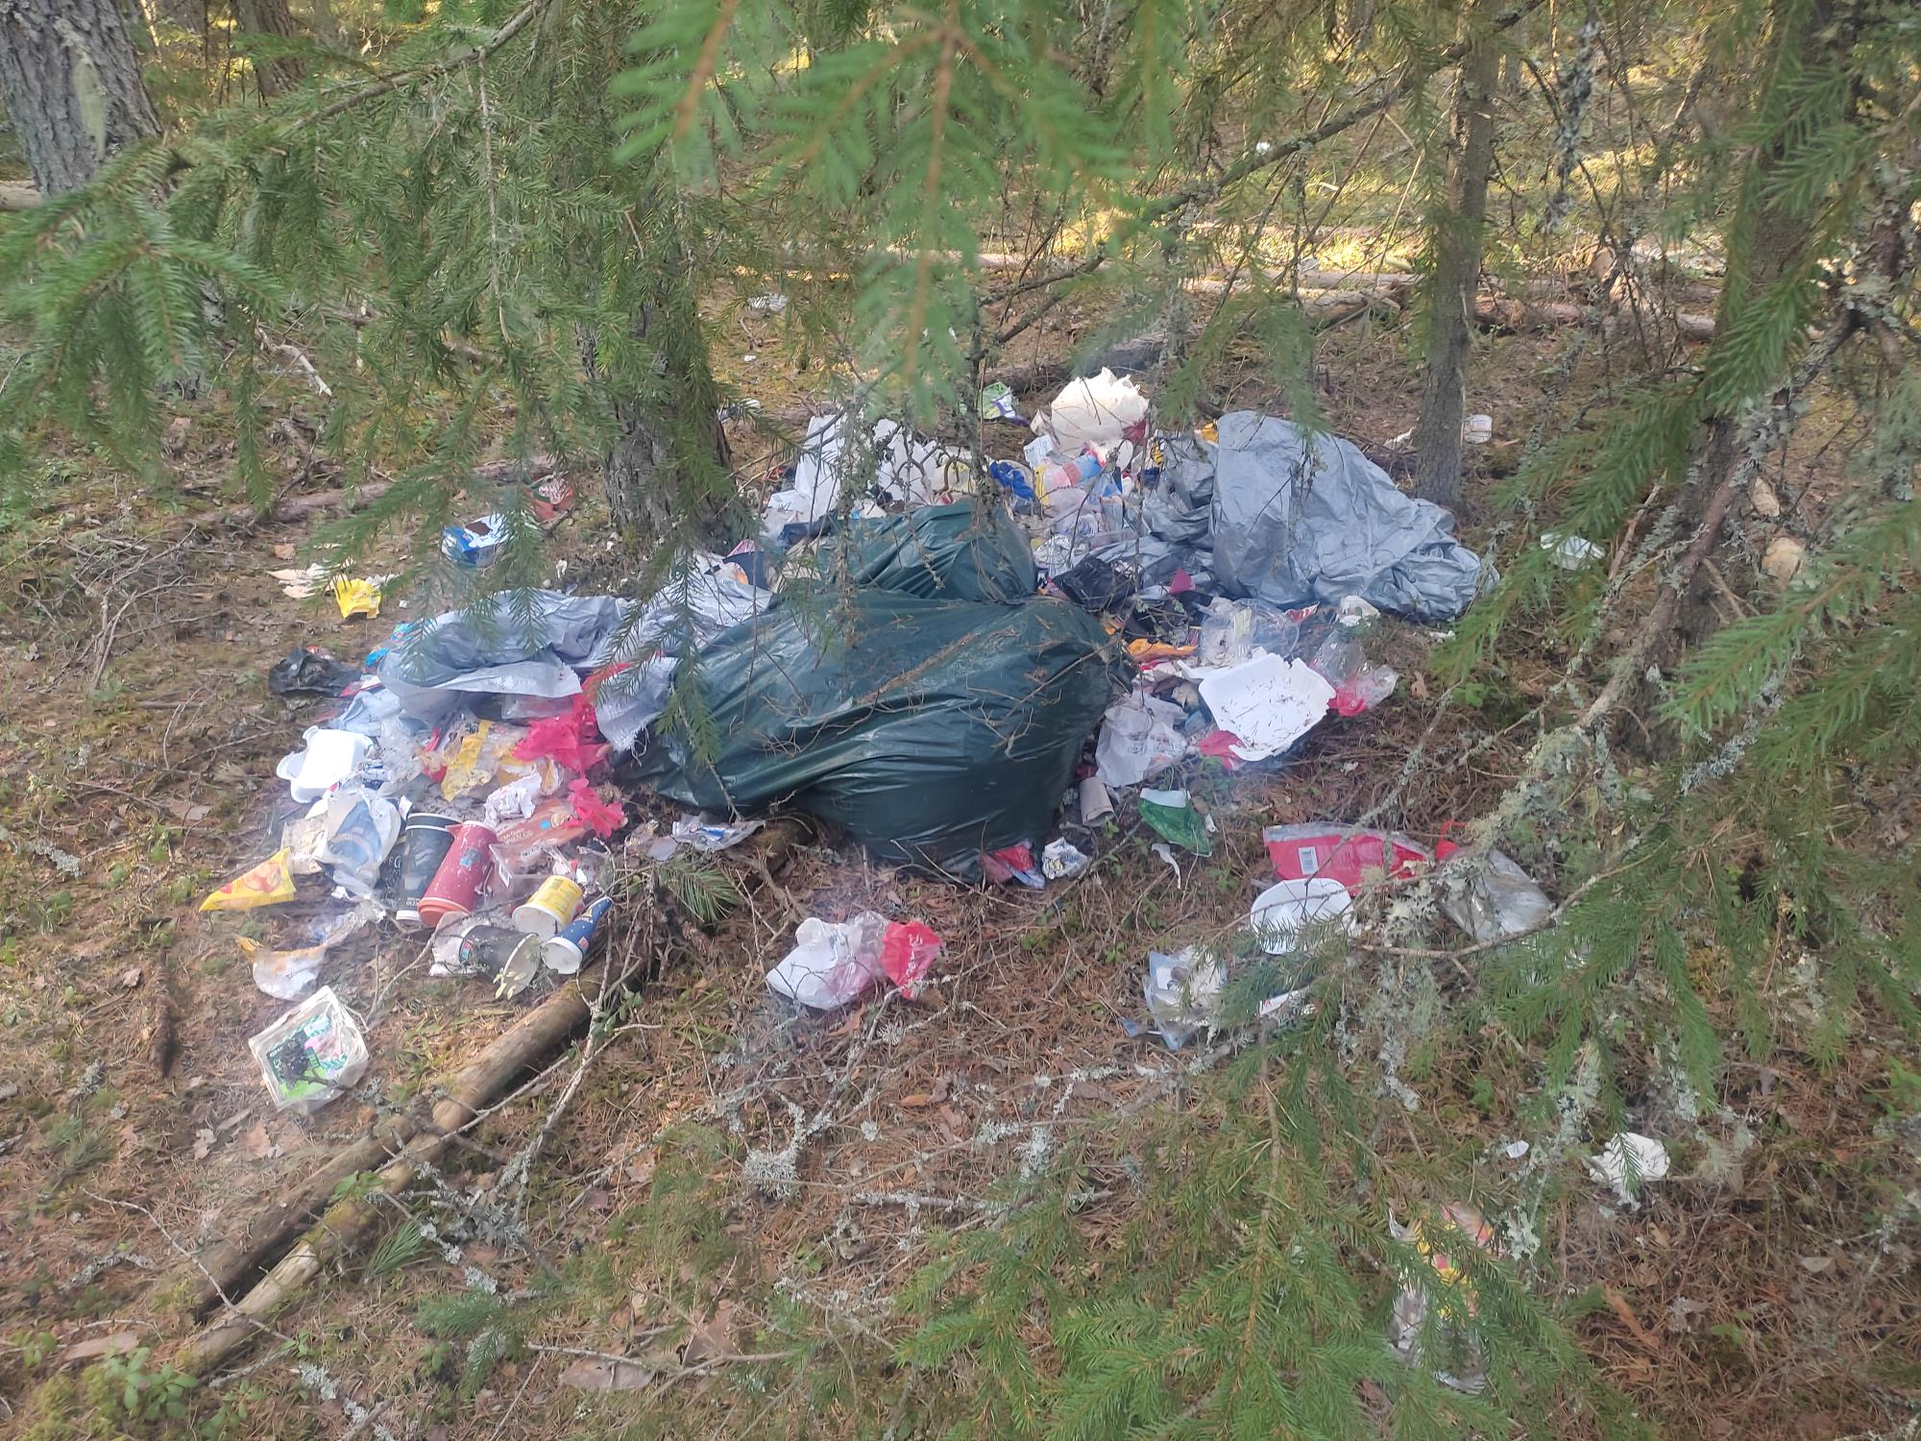
Foto 1 (tundmatu isiku poolt oli viidud metsa olmeprügi, asukoht: Paunküla metskond 102, Voose küla, Anija vald, Harjumaa, katastritunnuse nr 14002:003:0174)

